ФЕДЕРАЛЬНОЕ АГЕНТСТВО ЖЕЛЕЗНОДОРОЖНОГО ТРАНСПОРТА
Федеральное государственное бюджетное образовательное учреждение высшего образования
«Петербургский государственный университет путей сообщения
Императора Александра I»
(ФГБОУ ВО ПГУПС)

Кафедра «Экономика транспорта»

РАБОЧАЯ ПРОГРАММА
дисциплины
«БИЗНЕС-ПЛАНИРОВАНИЕ И СОЦИАЛЬНО-ЭКОНОМИЧЕСКОЕ ПРОГНОЗИРОВАНИЕ РАЗВИТИЯ ВЫСОКОСКОРОСТНОГО СООБЩЕНИЯ» (Б1.В.ОД.4)
для направления
38.04.01 «Экономика»

по магистерской программе
«Экономика транспорта высоких скоростей»

Форма обучения – очная, заочная

Санкт-Петербург
2016
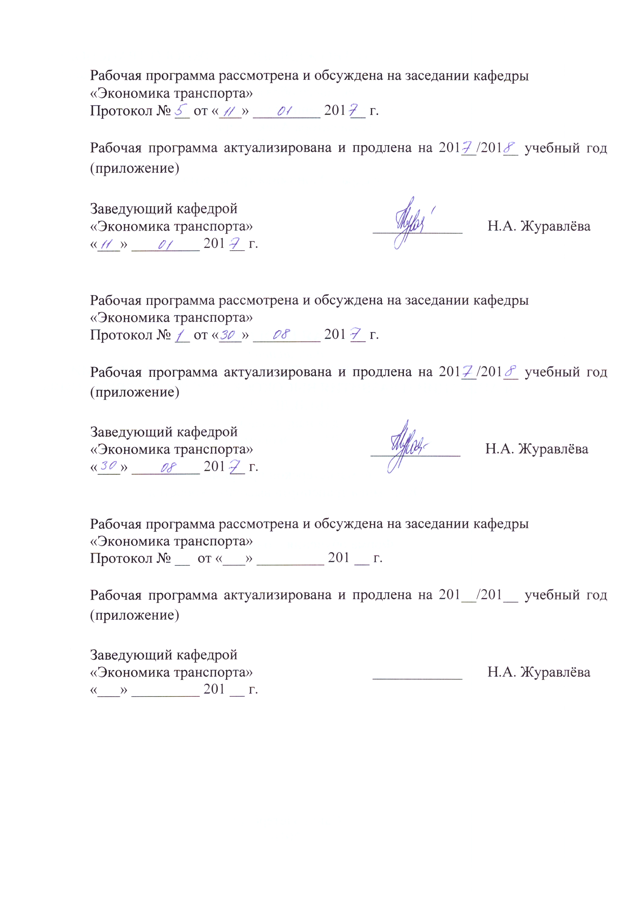
Рабочая программа рассмотрена и обсуждена на заседании кафедры
«Экономика транспорта»
Протокол № __ от «___» _________ 201 __ г.

Рабочая программа актуализирована и продлена на 201__/201__ учебный год (приложение)

Заведующий кафедрой  «Экономика транспорта» | ____________ | Н.А. Журавлёва
«___» _________ 201 __ г.

Рабочая программа рассмотрена и обсуждена на заседании кафедры
«Экономика транспорта»
Протокол № __ от «___» _________ 201 __ г.

Рабочая программа актуализирована и продлена на 201__/201__ учебный год (приложение)

Заведующий кафедрой  «Экономика транспорта» | ____________ | Н.А. Журавлёва
«___» _________ 201 __ г.

Рабочая программа рассмотрена и обсуждена на заседании кафедры
«Экономика транспорта»
Протокол № __ от «___» _________ 201 __ г.

Рабочая программа актуализирована и продлена на 201__/201__ учебный год (приложение)

Заведующий кафедрой  «Экономика транспорта» | ____________ | Н.А. Журавлёва
«___» _________ 201 __ г.


ЛИСТ СОГЛАСОВАНИЙ

Рабочая программа рассмотрена и обсуждена на заседании кафедры «Экономика транспорта»
Протокол № 7 от «18» мая 2016 г.

Заведующий кафедрой «Экономика транспорта» |  | Н.А. Журавлёва
«18» мая 2016 г.

СОГЛАСОВАНО
Председатель методической комиссии факультета «Экономика и менеджмент»  «18» мая 2016 г. |  |  | Н.Е. Коклева
Руководитель ОПОП  «18» мая 2016 г. |  |  | Е.С. Палкина

1 Цели и задачи дисциплины
Рабочая программа составлена в соответствии с ФГОС ВО, утвержденным «30» марта 2015 г., приказ № 321 по направлению подготовки 38.04.01 «Экономика (уровень магистратуры)» по дисциплине «Бизнес-планирование и социально-экономическое прогнозирование развития высокоскоростного сообщения» (Б1.В.ОД.4).
Целью дисциплины является формирование у магистрантов целостного представления о системе планирования и социально-экономического прогнозирования развития высокоскоростных транспортных систем, методах и инструментах планирования и прогнозирования, специфических особенностях такого объекта планирования, как высокоскоростная магистраль (ВСМ).
Для достижения поставленной цели решаются следующие задачи:
- изучение и систематизация истории развития высокоскоростного сообщения в мире, современного состояния сети ВСМ и перспектив её развития;
- овладение представлениями о методологии, методах и инструментах бизнес-планирования и прогнозирования развития производственно-экономических и социальных систем (ПЭСС);
- ознакомление с возможностями использования методов и инструментов планирования и прогнозирования при разработке проектов создания высокоскоростных магистралей (ВСМ).

2 Перечень планируемых результатов обучения по дисциплине, соотнесенных с планируемыми результатами освоения основной образовательной программы

Планируемыми результатами обучения по дисциплине являются: приобретение знаний, умений и навыков.
В результате освоения дисциплины обучающийся должен:
ЗНАТЬ:
- теоретические основы бизнес-планирования и социально-экономического прогнозирования развития производственно-экономических и социальных систем;
- специфические особенности ВСМ, которые должны учитываться при бизнес-планировании и прогнозировании высокоскоростного сообщения;
- принципы, законы и классификацию методов планирования и прогнозирования;
- организацию процесса планирования и прогнозирования развития высокоскоростного сообщения на федеральном, региональном, отраслевом и корпоративном уровнях.
УМЕТЬ:
- применять методы планирования при разработке проектов создания высокоскоростных магистралей;
- разрабатывать прогнозы технико-экономических показателей функционирования высокоскоростных транспортных систем;
- разрабатывать проекты строительства ВСМ в части бизнес-плана.
ВЛАДЕТЬ:
- методологией бизнес-планирования и социально-экономического прогнозирования;
- технологией использования современного программного обеспечения при планировании и прогнозировании развития высокоскоростного сообщения;
- методами и инструментами бизнес-планирования и социально-экономического прогнозирования.
Приобретенные знания, умения, навыки, характеризующие формирование компетенций, осваиваемые в данной дисциплине, позволяют решать профессиональные задачи, приведенные в соответствующем перечне по видам профессиональной деятельности в п. 2.4 общей характеристики основной профессиональной образовательной программы (ОПОП).
Изучение дисциплины направлено на формирование следующих общекультурных компетенций (ОК):
- способность к абстрактному мышлению, анализу, синтезу (ОК-1);
- готовность действовать в нестандартных ситуациях, нести социальную и этическую ответственность за принятые решения (ОК-2);
- готовность к саморазвитию, самореализации, использованию творческого потенциала (ОК-3).
Изучение дисциплины направлено на формирование следующих общепрофессиональных компетенций (ОПК):
- готовность к коммуникации в устной и письменной формах на русском и иностранном языках для решения задач профессиональной деятельности (ОПК-1);
- готовность руководить коллективом в сфере своей профессиональной деятельности, толерантно воспринимая социальные, этнические, конфессиональные и культурные различия (ОПК-2);
- способность принимать организационно-управленческие решения (ОПК-3);
Процесс изучения дисциплины направлен на формирование следующих профессиональных компетенций (ПК), соответствующих видам профессиональной деятельности, на которые ориентирована программа магистратуры:
проектно-экономическая деятельность:
- способность самостоятельно осуществлять подготовку заданий и разрабатывать проектные решения с учетом фактора неопределенности, разрабатывать соответствующие методические и нормативные документы, а также предложения и мероприятия по реализации разработанных проектов и программ (ПК-5);
- способность разрабатывать стратегии поведения экономических агентов на различных рынках (ПК-7);
аналитическая деятельность:
- способность готовить аналитические материалы для оценки мероприятий в области экономической политики и принятия стратегических решений на микро- и макроуровне (ПК-8);
- способность анализировать и использовать различные источники информации для проведения экономических расчетов (ПК-9);
- способность составлять прогноз основных социально-экономических показателей деятельности предприятия, отрасли, региона и экономики в целом (ПК-10);
организационно-управленческая деятельность:
- способность руководить экономическими службами и подразделениями на предприятиях и организациях различных форм собственности, в органах государственной и муниципальной власти (ПК-11);
- способность разрабатывать варианты управленческих решений и обосновывать их выбор на основе критериев социально-экономической эффективности (ПК-12).
Процесс изучения дисциплины направлен на формирование следующих дополнительных профессиональных компетенций (ДПК), соответствующих видам профессиональной деятельности, на которые ориентирована программа магистратуры:
аналитическая деятельность:
- способность анализировать и оценивать возможности практической реализации современных теорий, концепций, методов и моделей инновационного развития в построении высокоскоростной интеллектуальной национальной транспортной системы (ДПК-1);
организационно-управленческая деятельность:
- способность разрабатывать и экономически обосновывать управленческие решения в области оптимизации бизнес-моделей и реинжиниринга бизнес-процессов транспортных организаций в системе высокоскоростного сообщения (ДПК-2);
- способность разрабатывать варианты управленческих решений и аналитически обосновывать их выбор на основе критериев социально-экономической эффективности и роста стоимости бизнеса с учетом обеспечения баланса интересов стейкхолдеров (ДПК-3).
Область профессиональной деятельности обучающихся, освоивших данную дисциплину, приведена в п. 2.1 общей характеристики ОПОП.
Объекты профессиональной деятельности обучающихся, освоивших данную дисциплину, приведены в п. 2.2 общей характеристики ОПОП.

3. Место дисциплины в структуре основной образовательной программы
Дисциплина «Бизнес-планирование и социально-экономическое прогнозирование развития высокоскоростного сообщения» (Б1.В.ОД.4) относится к вариативной части и является обязательной дисциплиной.

4. Объем дисциплины и виды учебной работы
Для очной формы обучения:
Вид учебной работы | Всего часов | Семестр
Вид учебной работы | Всего часов | 3
Контактная работа (по видам учебных занятий) | 42 | 42
В том числе:
- лекции (Л) | 14 | 14
- практические занятия (ПЗ) | 28 | 28
- лабораторные работы (ЛР) | - | -
Самостоятельная работа (СРС) (всего) | 111 | 111
Контроль | 63 | 63
Форма контроля знаний | Э, КП | Э, КП
Общая трудоемкость: час / з.е. | 216 / 6 | 216 / 6

Для заочной формы обучения:

Вид учебной работы | Всего часов | Курс
Вид учебной работы | Всего часов | 2
Контактная работа (по видам учебных занятий) | 26 | 26
В том числе:
- лекции (Л) | 8 | 8
- практические занятия (ПЗ) | 18 | 18
- лабораторные работы (ЛР) | - | -
Самостоятельная работа (СРС) (всего) | 181 | 181
Контроль | 9 | 9
Форма контроля знаний | Э, КП | Э, КП
Общая трудоемкость: час / з.е. | 216 / 6 | 216 / 6

Примечания:
Э – экзамен;
КП – курсовой проект.
5 Содержание и структура дисциплины
5.1 Содержание дисциплины
№ п/п | Наименование раздела дисциплины | Содержание раздела
1 | Социально-экономические предпосылки и результаты сооружения высокоскоростных железных дорог | Основные социально-экономические факторы, определяющие спрос на высокоскоростные пассажирские перевозки. Взаимодействие и конкуренция отдельных видов транспорта в условиях открытого рынка транспортных услуг. Место высокоскоростных железных дорог на рынке пассажирских перевозок. Источники финансирования и механизмы реализации проектов ВСМ. Социально-экономическая эффективность сооружения высокоскоростных железных дорог.
2 | Методологические основы прогнозирования | История развития прогнозирования. Основные понятия прогнозирования. Классификация прогнозов. Функции прогнозирования. Принципы прогнозирования. Алгоритм разработки прогнозов. Виды верификации прогнозов.
3 | Методы прогнозирования | Классификация методов прогнозирования. Экспертные методы прогнозирования. Методы прогнозной экстраполяции. Методы экономико-математического моделирования. Оценка точности и надежности прогнозов.
4 | Бизнес-планирование | Сущность и значение бизнес-планирования. Стратегическое планирование и бизнес-план. Структура и основные разделы бизнес-плана. Финансирование и оценка мероприятий бизнес-плана. Особенности разработки бизнес-плана для нового предприятия или производства нового продукта.

5.2 Разделы дисциплины и виды занятий

Для очной формы обучения:
№ п/п | Наименование раздела дисциплины | Л | ПЗ | ЛР | СРС
 | Социально-экономические предпосылки и результаты сооружения высокоскоростных железных дорог | 4 | 4 | - | 21
 | Методологические основы прогнозирования | 2 | 8 | - | 30
 | Методы прогнозирования | 4 | 8 | - | 30
 | Бизнес-планирование | 4 | 8 | - | 30
 | Итого | 14 | 28 | - | 111

Для заочной формы обучения:
№ п/п | Наименование раздела дисциплины | Л | ПЗ | ЛР | СРС
 | Социально-экономические предпосылки и результаты сооружения высокоскоростных железных дорог | 2 | 4 | - | 31
 | Методологические основы прогнозирования | 2 | 4 | - | 50
 | Методы прогнозирования | 2 | 6 | - | 50
 | Бизнес-планирование | 2 | 4 | - | 50
 | Итого | 8 | 18 | - | 181

6 Перечень учебно-методического обеспечения для самостоятельной работы обучающихся по дисциплине
№  п/п | Наименование раздела | Перечень учебно-методического обеспечения
1 | Социально-экономические предпосылки и результаты сооружения высокоскоростных железных дорог | Высокоскоростной железнодорожный транспорт. Общий курс: учеб. пособие: в 2 т. / И.П. Киселёв и др.; под ред. И.П. Киселёва. – М.: ФГБОУ «Учебно-методический центр по образованию на железнодорожном транспорте», 2014. Т. 1. – с. 66 – 90.
2 | Методологические основы прогнозирования | Проскурякова Е.А., Яхно А.Д. Социально-экономическое прогнозирование: учеб. пособие – СПб.: ПГУПС, 2009. – с. 4 – 16.
3 | Методы прогнозирования | Проскурякова Е.А., Яхно А.Д. Социально-экономическое прогнозирование: учеб. пособие – СПб.: ПГУПС, 2009. – с. 33-61.
4 | Бизнес-планирование | Планирование в структурных подразделениях железнодорожного транспорта/ Петров Ю.Д., Купоров А.И., Шкурина Л.В.: учебник для вузов железнодорожного транспорта. – М.:ГОУ «Учебно-методический центр по образованию на железнодорожном транспорте», 2008.- 308с.

7 Фонд оценочных средств для проведения текущего контроля успеваемости и промежуточной аттестации обучающихся по дисциплине
Фонд оценочных средств по дисциплине является неотъемлемой частью рабочей программы и представлен отдельным документом, рассмотренным на заседании кафедры и утвержденным заведующим кафедрой.

8 Перечень основной и дополнительной учебной литературы, нормативно-правовой документации и других изданий, необходимых для освоения дисциплины

8.1 Перечень основной учебной литературы, необходимой для освоения дисциплины
1. Высокоскоростной железнодорожный транспорт. Общий курс: учеб. пособие: в 2 т. / И.П. Киселёв и др.; под ред. И.П. Киселёва. – М.: ФГБОУ «Учебно-методический центр по образованию на железнодорожном транспорте», 2014. Т. 1. – 312 с; Т. 2 – 372 с.;
2. Планирование в структурных подразделениях железнодорожного транспорта/ Петров Ю.Д., Купоров А.И., Шкурина Л.В.: учебник для вузов железнодорожного транспорта. – М.:ГОУ «Учебно-методический центр по образованию на железнодорожном транспорте», 2008.- 308с.;
3. Проскурякова Е.А., Яхно А.Д. Социально-экономическое прогнозирование: учеб. пособие – СПб.: ПГУПС, 2009. – 92 с.

8.2 Перечень дополнительной учебной литературы, необходимой для освоения дисциплины
1. Железнодорожные пассажирские перевозки: [монография]/ под ред. Г. В. Верховых; ПГУПС, Науч.-образоват. центр инновац. развития пассажир. ж.-д. перевозок. - Санкт-Петербург: Северо-Западный региональный центр "РУСИЧ": Паллада-медиа, 2012. - 511 с.;
2. Прогнозирование социального и экономического развития [Текст] : Учеб. пособие / В.А. Перекатов [и др.] ; ПГУПС. – СПб.: Милена, 2001. – 147 с.

8.3 Перечень нормативно-правовой документации, необходимой для освоения дисциплины
При освоении данной дисциплины нормативно-правовая документация не используется.

8.4 Другие издания, необходимые для освоения дисциплины
1. Абрамс Р. Бизнес-план на 100%: Стратегия и тактика эффективного бизнеса / Ронда Абрамс; пер. с англ. – М.: АЛЬПИНА ПАБЛИШЕР, 2014. – 486 с.
2. Бизнес-план: методика составления и анализ типовых ошибок / Е.Р. Орлова. – 10-е изд., стер. – М.: Издательство «Омега-Л», 2013. – 168 с.
3. Сухова Л.Ф., Чернова Н.А. Практикум по разработке бизнес-плана и финансовому анализу предприятия: Учеб. пособие. – М.: Финансы и статистика, 1999. – 160 с.
4. Якунин В.И. В будущее России - с высокой скоростью/ В. И. Якунин; Центр проблемного анализа и государственно-управленческого проектирования. - Москва: Научный эксперт, 2012. - 214 с.;
5. Бизнес-планирование: как обосновать и реализовать бизнес-проект: практическое руководство/ С. В. Петухова. - 9-е издание, стереотипное. - Москва: Омега-Л, 2014. - 171 с.

9. Перечень ресурсов информационно-телекоммуникационной сети «Интернет», необходимых для освоения дисциплины

Перечень ресурсов информационно-телекоммуникационной сети «Интернет», необходимых для освоения дисциплины:
- Личный кабинет обучающегося и электронная информационно-образовательная среда. [Электронный ресурс]. – Режим доступа: http://sdo.pgups.ru/, http://pgups-mde.ru/ (для доступа к полнотекстовым документам требуется авторизация).
2. Федеральная служба государственной статистики РФ: портал [Электронный ресурс]. - Режим доступа: http://www.gks.ru.
3. Информационно-правовой портал «Гарант» [Электронный ресурс]. - Режим доступа: http://www.garant.ru/.
4. Росбизнесконсалтинг [Электронный ресурс]. - Режим доступа: http://www.rbc.ru/.
5. Портал НИАЦ МИИРИС (Национальный информационно-аналитический центр по мониторингу инновационной инфраструктуры научно-технической деятельности и региональных инновационных систем) [Электронный ресурс]. - Режим доступа: http://www.miiris.ru/.
6. Федеральное агентство по науке и инновациям [Электронный ресурс]. - Режим доступа: http://www.fasi.gov.ru/.
7. Официальный сайт ОАО «РЖД» [Электронный ресурс]. - Режим доступа: http://www.rzd.ru/.
8. Официальный сайт ОАО «Скоростные магистрали» [Электронный ресурс]. - Режим доступа: http://www.hsrail.ru.

10. Методические указания для обучающихся по освоению дисциплины

Порядок изучения дисциплины следующий:
- Освоение разделов дисциплины производится в порядке, приведенном в разделе 5 «Содержание и структура дисциплины». Обучающийся должен освоить все разделы дисциплины с помощью учебно-методического обеспечения, приведенного в разделах 6, 8 и 9 рабочей программы.
- Для формирования компетенций обучающийся должен представить выполненные типовые контрольные задания или иные материалы, необходимые для оценки знаний, умений и навыков, предусмотренные текущим контролем (см. фонд оценочных средств по дисциплине).
- По итогам текущего контроля по дисциплине, обучающийся должен пройти промежуточную аттестацию (см. фонд оценочных средств по дисциплине).

11. Перечень информационных технологий, используемых при осуществлении образовательного процесса по дисциплине, включая перечень программного обеспечения и информационных справочных систем

Перечень информационных технологий, используемых при осуществлении образовательного процесса по дисциплине:
- технические средства (компьютерная техника и средства связи (персональные компьютеры, проектор);
- методы обучения с использованием информационных технологий (демонстрация мультимедийных материалов);
- электронная информационно-образовательная среда Петербургского государственного университета путей сообщения Императора Александра I [Электронный ресурс]. Режим доступа: http://sdo.pgups.ru, http://pgups-mde.ru/.
Дисциплина обеспечена необходимым комплектом лицензионного программного обеспечения, установленного на технических средствах, размещенных в специальных помещениях и помещениях для самостоятельной работы: операционная система Windows, MS Office.

12. Описание материально-технической базы, необходимой для осуществления образовательного процесса по дисциплине

Материально-техническая база обеспечивает проведение всех видов учебных занятий, предусмотренных учебным планом по направлению 38.04.01 «Экономика» и соответствует действующим санитарным и противопожарным нормам и правилам.
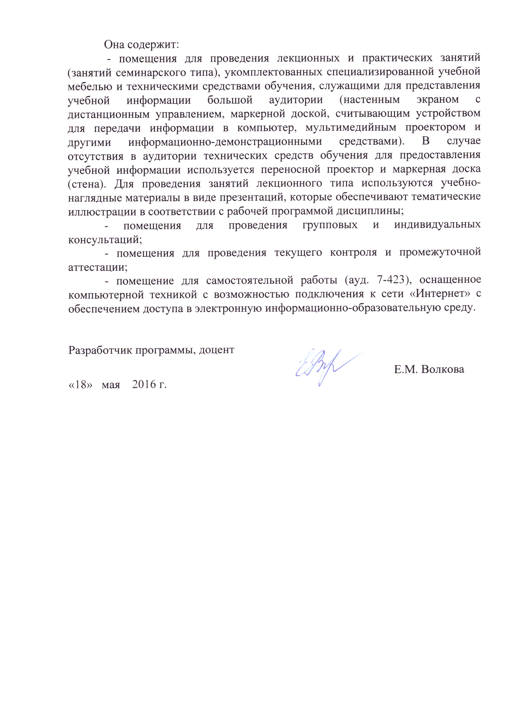
Она содержит:
- помещения для проведения лекционных и практических занятий (занятий семинарского типа), укомплектованных специализированной учебной мебелью и техническими средствами обучения, служащими для представления учебной информации большой аудитории (настенным экраном с дистанционным управлением, маркерной доской, считывающим устройством для передачи информации в компьютер, мультимедийным проектором и другими информационно-демонстрационными средствами). В случае отсутствия в аудитории технических средств обучения для предоставления учебной информации используется переносной проектор и маркерная доска (стена). Для проведения занятий лекционного типа используются учебно-наглядные материалы в виде презентаций, которые обеспечивают тематические иллюстрации в соответствии с рабочей программой дисциплины;
- помещения для проведения групповых и индивидуальных консультаций;
- помещения для проведения текущего контроля и промежуточной аттестации;
- помещение для самостоятельной работы (ауд. 7-423), оснащенное компьютерной техникой с возможностью подключения к сети «Интернет» с обеспечением доступа в электронную информационно-образовательную среду.

Разработчик программы, доцент |  | Е.М. Волкова
«18» мая 2016 г.

